

新龙大三班
2025年12月18日 星期四 晴

▲来园情况：
今日周四有25位小朋友入园，最近天气冷热交替频繁，班级里有不少小朋友都生病请假了，生病在家的小朋友要好好休息哦。
儿童（男孩） | 来园情绪 | 自主放物品 | 自主游戏 | 儿童（女孩） | 来园情绪 | 自主放物品 | 自主游戏
王浩宇 | √ | √ | √ | 常佳怡 | √ | √ | √
陶奕然 | √ | √ | √ | 毛锦妍 | √ | √ | √
徐言昊 | √ | √ | √ | 郑沫苒 | 请假 | 请假 | 请假
司睿 | √ | √ | √ | 陶奕颖 | √ | √ | √
张谦益 | √ | √ | √ | 吴可馨 | √ | √ | √
李云皓 | √ | √ | 迟到 | 彭思浛 | √ | √ | √
赵锦泽 | √ | √ | √ | 沈子煜 | √ | √ | √
黄文浩 | √ | √ | √ | 刘雨琦 | √ | √ | 迟到
万宇 | √ | √ | √ | 万钰彤 | √ | √ | √
孙晨希 | √ | √ | √ | 喻梓悦 | √ | √ | √
许思冉 | √ | √ | √ | 王木易 | √ | √ | 迟到
刁欣怡 | √ | √ | √ | 石靖怡 | √ | √ | √
黄曼汐 | √ | √ | √ | 宋熠 | √ | √ | √

▲美术活动《百兽之王--狮子》
这是一节命题画，通过展示自然界中狮子的形象、各种以狮子为题材的作品，引导幼儿仔细观察，抓住狮子的威猛的特点，用夸张、想象的画法画出狮子不同的形态，尤其是狮子蓬勃的鬃毛以及五官的特点来表现其威猛。
我班孩子对动物狮子并不陌生，通过卡通片《狮子王》、石雕狮子等生活中常见的狮子里获得了一定的感知。他们有一定观察能力，在成人的引导下大部分幼儿能认真、仔细地观察某种物体。想象力较丰富，构图活跃，但是有部分幼儿不会将观察到的动态物体用绘画的形式表现。

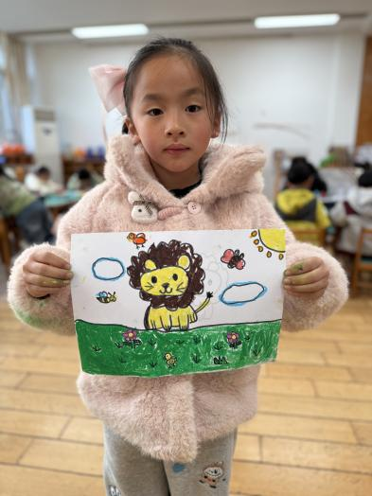 | 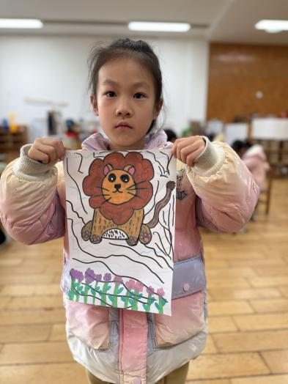 | 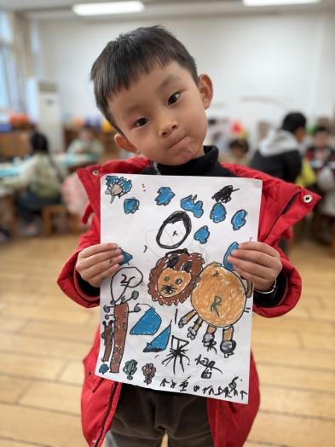
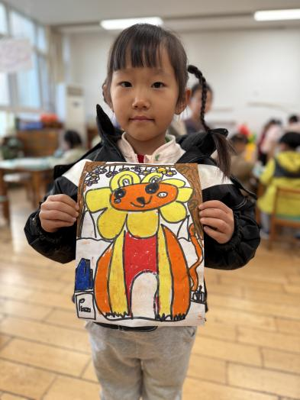 | 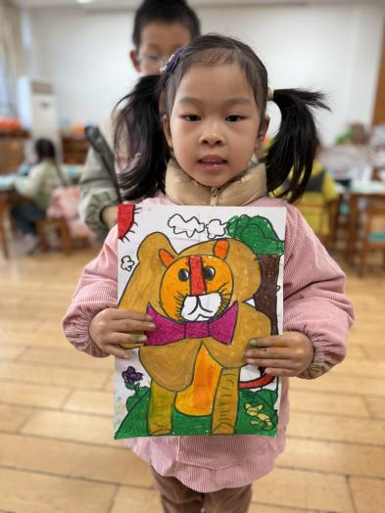 | 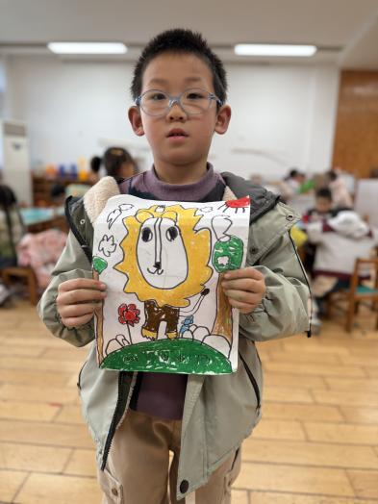
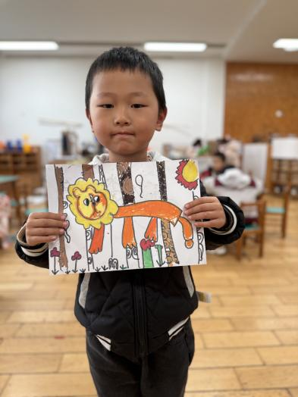 | 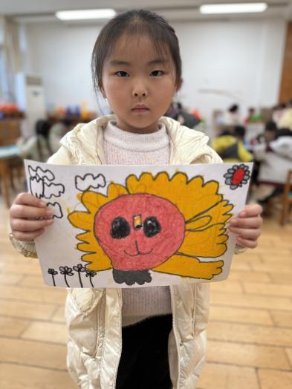 | 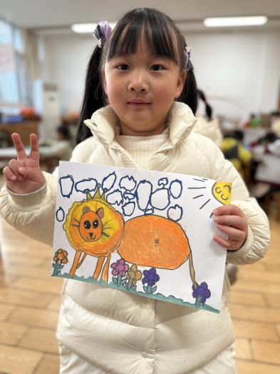

▲家园合作
1.下周需要讲故事的小朋友在家好好准备。
2.身体不适的小朋友请在家好好休养，以防交叉感染。

